線與平面的相交角（1）

學習階段 | ： | 三
學習範疇 | ： | 度量、圖形與空間範疇
學習單位 | ： | 續立體圖形
基本能力 | ： | KS3-MS8-5  寫出： （i） 邊在水平/垂直平面上的投影  （ii） 線與水平/垂直平面的相交角  （iii） 兩平面的相交角，其中一平面是水平/垂直  的名稱
簡介：
教師派發「線與平面的相交角（1）」工作紙。
學生利用PowerPoint檔案 “Cuboid.pps”去完成工作紙。
（需先安裝Cabri 3D Ver 2.0或以上版本。可於網上下載試用版。）
學生將一條線段拖曳到長方體的不同位置，並觀察它在不同平面上的投影，然後寫出投影及相交角的名稱。
老師和學生作出總結：同一線段在不同的平面有不同的投影。

學習單位：續立體圖形 – 「線與平面的相交角（1）」工作紙

線與平面的相交角（1）
題一
開啟PowerPoint檔案“Cuboid.pps”，按「開始」按鈕可看到以下畫面：
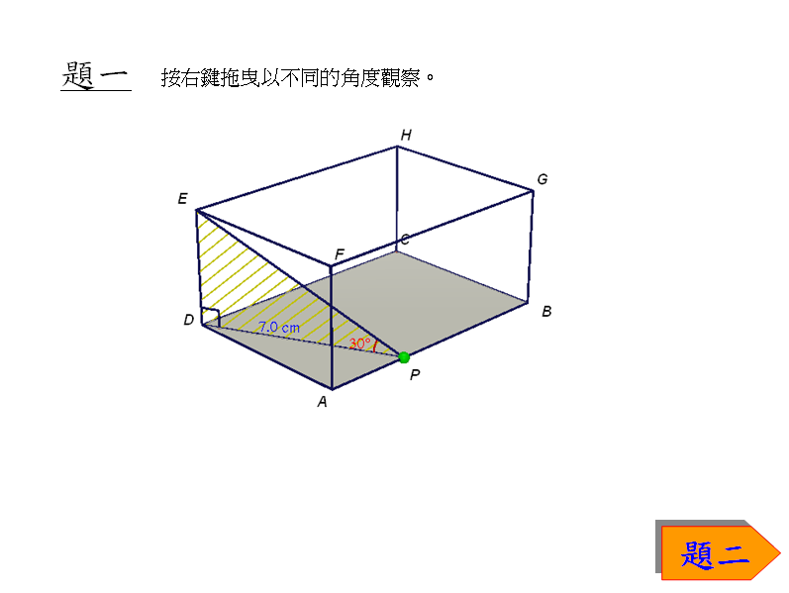

畫面顯示一個長方體ABCDEF。綠點P可在AB來回拖曳。按右鍵拖曳可以不同的角度觀察圖形。

(a) 由E點作一條垂直於平面ABCD的直線，直線與平面ABCD的相交點稱為E在ABCD上的垂足。
(i) 寫出E在平面ABCD上的垂足的名稱。

(ii) 寫出EP在平面ABCD上的投影的名稱。

(iii) 寫出EP與平面ABCD的相交角的名稱。

(b) 將綠點P拖曳到A點的位置，然後慢慢地由向B點拖曳，觀察EP在平面ABCD上的投影及EP與平面ABCD的相交角的變化。
(i) 當P點由A向B移動時，EP在平面ABCD上的投影有否變化？
有 □ 沒有 □
(ii) 當P點由A向B移動時，EP與平面ABCD的相交角有否變化？
有 □ 沒有 □

題二
按「題二」按鈕，可看到以下畫面：
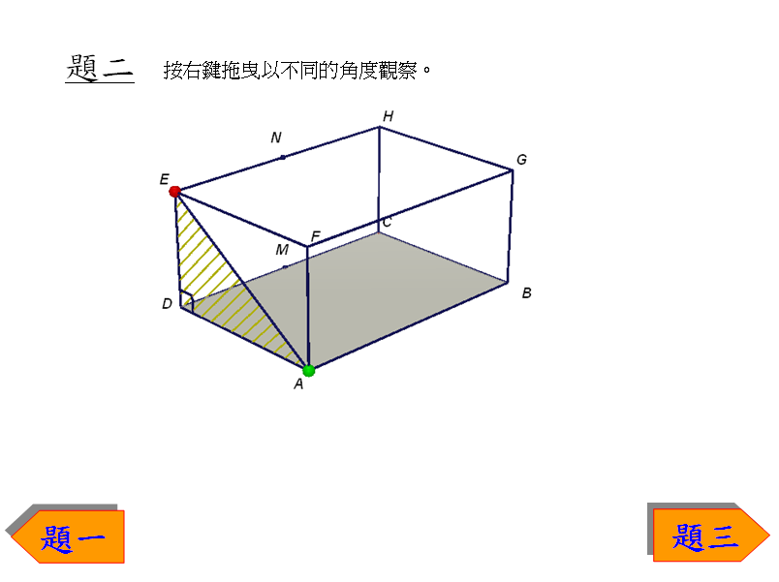
畫面顯示一個長方體ABCDEFGH。紅點及綠點可分別在EH及AB來回拖曳。M是CD的中點，N是EH的中點。
按右鍵拖曳以不同的角度觀察圖形。

(a) 將紅點及綠點分別拖曳到E點及A點的位置。
(i) 寫出E在平面ABCD上的垂足的名稱。

(ii) 寫出EA在平面ABCD上的投影的名稱。

(iii) 寫出EA與平面ABCD的相交角的名稱。

(b) 將紅點保留在E點的位置上，將綠點拖曳到B點的位置。
(i) 寫出E在平面ABCD上的垂足的名稱。

(ii) 寫出EB在平面ABCD上的投影的名稱。

(iii) 寫出EB與平面ABCD的相交角的名稱。

(iv) 在下圖中，畫出EB及它在平面ABCD上的投影所組成的直角三角形，並標示出直角。
(c) 將紅點及綠點分別拖曳到H點及A點的位置。
(i) 寫出H在平面ABCD上的垂足的名稱。

(ii) 寫出HA在平面ABCD上的投影的名稱。

(iii) 寫出HA與平面ABCD的相交角的名稱。

(iv) 在下圖中，畫出HA及它在平面ABCD上的投影所組成的直角三角形，並標示出直角。

(d) 將紅點拖曳N點的位置，綠點保留在A點的位置上。
(i) 寫出N在平面ABCD上的垂足的名稱。

(ii) 寫出NA在平面ABCD上的投影的名稱。

(iii) 寫出NA與平面ABCD的相交角的名稱。

(iv) 在下圖中，畫出NA及它在平面ABCD上的投影所組成的直角三角形，並標示出直角。

題三
按「題三」按鈕，可看到以下畫面：
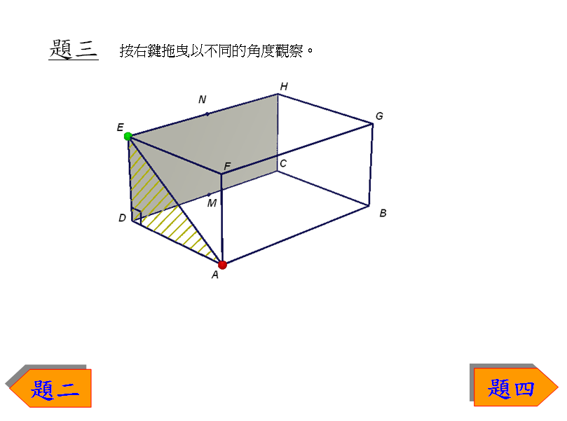

(a) 將綠點及紅點分別拖曳到E點及A點的位置。
(i) 寫出A在平面CDEH上的垂足的名稱。

(ii) 寫出EA在平面CDEH上的投影的名稱。

(iii) 寫出EA與平面CDEH的相交角的名稱。

(b) 將綠點保留在E點的位置上，將紅點拖曳到B點的位置。
(i) 寫出B在平面CDEH上的垂足的名稱。

(ii) 寫出EB在平面CDEH上的投影的名稱。

(iii) 寫出EB與平面CDEH的相交角的名稱。

(iv) 在下圖中，畫出EB及它在平面CDEH上的投影所組成的直角三角形，並標示出直角。
(c) 將綠點及紅點分別拖曳到H點及A點的位置。
(i) 寫出A在平面CDEH上的垂足的名稱。

(ii) 寫出HA在平面CDEH上的投影的名稱。

(iii) 寫出HA與平面CDEH的相交角的名稱。

(iv) 在下圖中，畫出HA及它在平面CDEH上的投影所組成的直角三角形，並標示出直角。

(d) 將綠點拖曳N點的位置，紅點保留在A點的位置上。
(i) 寫出A在平面CDEH上的垂足的名稱。

(ii) 寫出NA在平面CDEH上的投影的名稱。

(iii) 寫出NA與平面CDEH的相交角的名稱。

(iv) 在下圖中，畫出NA及它在平面CDEH上的投影所組成的直角三角形，並標示出直角。

題四
在下列各圖中，畫出給定線段在陰影平面上的投影所組成的直角三角形，及標示出直角。然後在空位上填上投影及相交角的名稱。如需協助，可使用簡報裡題三的圖形（見下圖）。
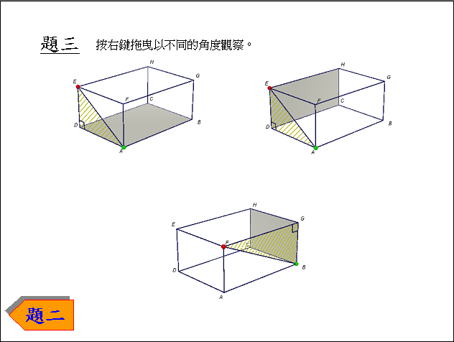
(a) | DG在平面ABCD上的投影：  DG與平面ABCD的交角： | (b) | DG在平面BCHG上的投影：  DG與平面BCHG的交角：
(c) | DG在平面CDEH上的投影：  DG與平面CDEH的交角： | (d) | FC在平面ABCD上的投影：  FC與平面ABCD的交角：
(e) | FC在平面CDEH上的投影：  FC與平面CDEH的交角： | (f) | FC在平面BCHG上的投影：  FC與平面BCHG的交角：
(g) | EC在平面BCHG上的投影：  EC與平面BCHG的交角： | (h) | EC在平面ABCD上的投影：  EC與平面ABCD的交角：
(i) | EB在平面BCHG上的投影：  EB與平面BCHG的交角：

學習單位：續立體圖形 – 「線與平面的相交角（1）」工作紙

線與平面的相交角（1）(答案)
題一
開啟PowerPoint檔案“Cuboid.pps”，按「開始」按鈕可看到以下畫面：

畫面顯示一個長方體ABCDEF。綠點P可在AB來回拖曳。按右鍵拖曳可以不同的角度觀察圖形。

(a) 由E點作一條垂直於平面ABCD的直線，直線與平面ABCD的相交點稱為E在ABCD上的垂足。
(i) 寫出E在平面ABCD上的垂足的名稱。
D
(ii) 寫出EP在平面ABCD上的投影的名稱。
DP
(iii) 寫出EP與平面ABCD的相交角的名稱。
∠DPE

(b) 將綠點P拖曳到A點的位置，然後慢慢地由向B點拖曳，觀察EP在平面ABCD上的投影及EP與平面ABCD的相交角的變化。
(i) 當P點由A向B移動時，EP在平面ABCD上的投影有否變化？
有 ☑ 沒有 □
(ii) 當P點由A向B移動時，EP與平面ABCD的相交角有否變化？
有 ☑ 沒有 □

題二
按「題二」按鈕，可看到以下畫面：
畫面顯示一個長方體ABCDEFGH。紅點及綠點可分別在EH及AB來回拖曳。M是CD的中點，N是EH的中點。
按右鍵拖曳以不同的角度觀察圖形。

(a) 將紅點及綠點分別拖曳到E點及A點的位置。
(i) 寫出E在平面ABCD上的垂足的名稱。
D
(ii) 寫出EA在平面ABCD上的投影的名稱。
DA
(iii) 寫出EA與平面ABCD的相交角的名稱。
∠DAE

(b) 將紅點保留在E點的位置上，將綠點拖曳到B點的位置。
(i) 寫出E在平面ABCD上的垂足的名稱。
D
(ii) 寫出EB在平面ABCD上的投影的名稱。
DB
(iii) 寫出EB與平面ABCD的相交角的名稱。
∠DBE
(iv) 在下圖中，畫出EB及它在平面ABCD上的投影所組成的直角三角形，並標示出直角。
(c) 將紅點及綠點分別拖曳到H點及A點的位置。
(i) 寫出H在平面ABCD上的垂足的名稱。
C
(ii) 寫出HA在平面ABCD上的投影的名稱。
CA
(iii) 寫出HA與平面ABCD的相交角的名稱。
∠CAH
(iv) 在下圖中，畫出HA及它在平面ABCD上的投影所組成的直角三角形，並標示出直角。

(d) 將紅點拖曳N點的位置，綠點保留在A點的位置上。
(i) 寫出N在平面ABCD上的垂足的名稱。
M
(ii) 寫出NA在平面ABCD上的投影的名稱。
MA
(iii) 寫出NA與平面ABCD的相交角的名稱。
∠MAN
(iv) 在下圖中，畫出NA及它在平面ABCD上的投影所組成的直角三角形，並標示出直角。

題三
按「題三」按鈕，可看到以下畫面：

(a) 將綠點及紅點分別拖曳到E點及A點的位置。
(i) 寫出A在平面CDEH上的垂足的名稱。
D
(ii) 寫出EA在平面CDEH上的投影的名稱。
DE
(iii) 寫出EA與平面CDEH的相交角的名稱。
∠DEA

(b) 將綠點保留在E點的位置上，將紅點拖曳到B點的位置。
(i) 寫出B在平面CDEH上的垂足的名稱。
C
(ii) 寫出EB在平面CDEH上的投影的名稱。
CE
(iii) 寫出EB與平面CDEH的相交角的名稱。
∠CEB
(iv) 在下圖中，畫出EB及它在平面CDEH上的投影所組成的直角三角形，並標示出直角。

(c) 將綠點及紅點分別拖曳到H點及A點的位置。
(i) 寫出A在平面CDEH上的垂足的名稱。
D
(ii) 寫出HA在平面CDEH上的投影的名稱。
DH
(iii) 寫出HA與平面CDEH的相交角的名稱。
∠DHA
(iv) 在下圖中，畫出HA及它在平面CDEH上的投影所組成的直角三角形，並標示出直角。

(d) 將綠點拖曳N點的位置，紅點保留在A點的位置上。
(i) 寫出A在平面CDEH上的垂足的名稱。
D
(ii) 寫出NA在平面CDEH上的投影的名稱。
DN
(iii) 寫出NA與平面CDEH的相交角的名稱。
∠DNA
(iv) 在下圖中，畫出NA及它在平面CDEH上的投影所組成的直角三角形，並標示出直角。

題四
在下列各圖中，畫出給定線段在陰影平面上的投影所組成的直角三角形，及標示出直角。然後在空位上填上投影及相交角的名稱。如需協助，可使用簡報裡題三的圖形（見下圖）。
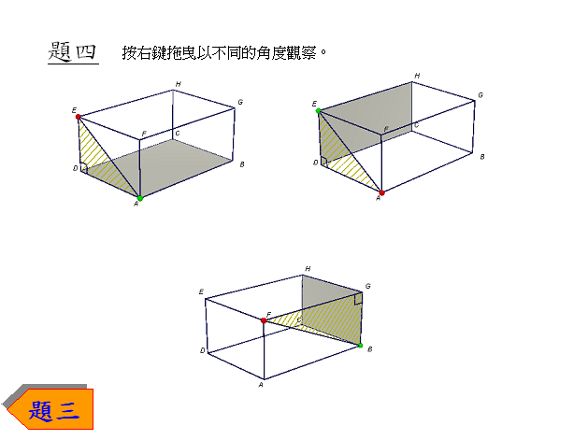
(a) | DG在平面ABCD上的投影：DB  DG與平面ABCD的交角：∠BDG | (b) | DG在平面BCHG上的投影：CG  DG與平面BCHG的交角：∠CGD
(c) | DG在平面CDEH上的投影：DH  DG與平面CDEH的交角：∠HDG | (d) | FC在平面ABCD上的投影：AC  FC與平面ABCD的交角：∠ACF
(e) | FC在平面CDEH上的投影：EC  FC與平面CDEH的交角：∠ECF | (f) | FC在平面BCHG上的投影：GC  FC與平面BCHG的交角：∠GCF
(g) | EC在平面BCHG上的投影：HC  EC與平面BCHG的交角：∠HCE | (h) | EC在平面ABCD上的投影：DC  EC與平面ABCD的交角：∠DCE
(i) | EB在平面BCHG上的投影：HB  EB與平面BCHG的交角：∠HBE

